Ngày soạn:2/12/2024. | Tổ: Lý – Địa – CN.  Giáo viên giảng dạy:Phan Thị Thu Sang
Chủ đề 2: LỰC VÀ CHUYỂN ĐỘNG
Bài 3. BA ĐỊNH LUẬT NEWTON VỀ CHUYỂN ĐỘNG
Môn: VẬT LÝ. Lớp 10
Tổng số tiết: 1 tiết ; tiết: 29.
I. MỤC TIÊU
1. Kiến thức
– Thực hiện thí nghiệm, hoặc sử dụng số liệu cho trước để rút ra được a ~ F, a ~ 1/m, từ đó rút rađược biểu thức a = F/m hoặc F = ma (định luật 2 Newton).
– Từ kết quả đã có (lấy từ thí nghiệm hay sử dụng số liệu cho trước), hoặc lập luận dựa vào a = F/m,
nêu được khối lượng là đại lượng đặc trưng cho mức quán tính của vật.
– Phát biểu định luật 1 Newton và minh hoạ được bằng ví dụ cụ thể.
– Vận dụng được mối liên hệ đơn vị dẫn xuất với 7 đơn vị cơ bản của hệ SI.
– Nêu được: trọng lực tác dụng lên vật là lực hấp dẫn giữa Trái Đất và vật; trọng tâm của vật là điểm đặt của trọng lực tác dụng vào vật; trọng lượng của vật được tính bằng tích khối lượng của vật vớigia tốc rơi tự do.
– Mô tả được bằng ví dụ thực tế về lực bằng nhau, không bằng nhau.
– Mô tả được một cách định tính chuyển động rơi trong trường trọng lực đều khi có sức cản của không khí.
– Thực hiện được dự án hay đề tài nghiên cứu ứng dụng sự tăng hay giảm sức cản không khí theo hình dạng của vật.
– Phát biểu được định luật 3 Newton, minh hoạ được bằng ví dụ cụ thể; vận dụng được định luật 3 Newton trong một số trường hợp đơn giản.
2. Năng lực
a. Năng lực chung
- Tự lực, luôn chủ động, tích cực thực hiện những công việc của bản thân trong học tập thông qua các câu hỏi cá nhân và thảo luận nhóm.
- Xác định nhiệm vụ và hoại động của bản thân.
- Phân tích được các công việc cẩn thực hiện để hoàn thành nhiệm vụ của nhóm;
- Sẵn sàng nhận côngviệc khó khăn của nhóm thông qua việc phân chia nhiệm vụ thực hành thí nghiệm về định luật II Newton.
b. Năng lực đặc thù môn học
- Phát biểu được định luật I Newton và minh hoạ được bằng ví dụ cụ thể.
- Phát biểu được định luật II Newton.
- Mô tả được bằng ví dụ thực tế về lực bằng nhau, không bằng nhau.
3. Phẩm chất: - Có thái độ hứng thú trong học tập môn Vật lý.
- Có sự yêu thích tìm hiểu và liên hệ các hiện tượng thực tế liên quan.
- Có tác phong làm việc của nhà khoa học.
- Có thái độ khách quan trung thực, nghiêm túc học tập.
II. THIẾT BỊ DẠY HỌC VÀ HỌC LIỆU
1. Giáo viên: - Hình ảnh vật chuyển động với ít hoặc không có ma sát.
- Sách về lịch sử nhà bác học vật lý.
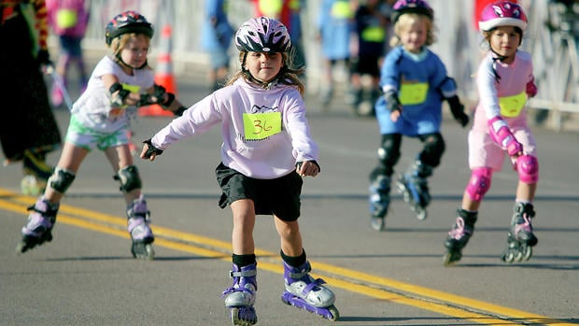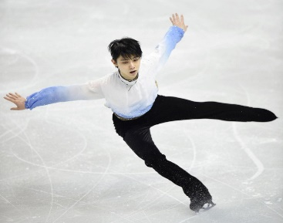
- Hình vẽ (video clip) về người đẩy xe chở hàng.

- Các hình ảnh, video về ứng dụng của quán tính
- Phiếu học tập.

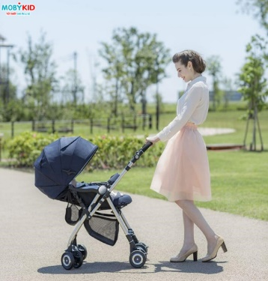

PHIẾU HỌC TẬP SỐ 1
Câu 1:Khi ta tác dụng lực lên xe thì xe chuyển động, ngừng tác dụng lực thì xe chuyển động chậm dần và dừng lại. Nhiều hiện tượng tương tự khiến ta nhận định phải có lực để duy trì chuyển động của vật. Nhận định này có đúng không? Lấy một số ví dụ phản bác nhận định này?
Câu 2:Nguyên nhân nào làm vật dừng lại khi ngừng tác dụng lực vào vật?
Câu 3:Vật đang chuyển động, nếu ngừng lực tác dụng lên vật thì cần điều kiện gì để vật có thể duy trì tốc độ đang có?
Câu 4:Nếu có lực ma sát tác dụng lên vật thì cần có điều kiện gì để vật có thể duy trì tốc độ đang có?

PHIẾU HỌC TẬP SỐ 2
Câu 1: Hãy giải thích vì sao khi xe phanh gấp thì người ngồi trên ô tô bị nghiêng về phía trước.
Câu 3: Tại sao muốn rau sạch nước ta thường hay bỏ rau vào rỗ và vẫy thật mạnh.
Câu 3: Thế nào là quán tính?
Câu 4: Nêu ý nghĩa của việc đeo dây an toàn khi ngồi trên ô tô.
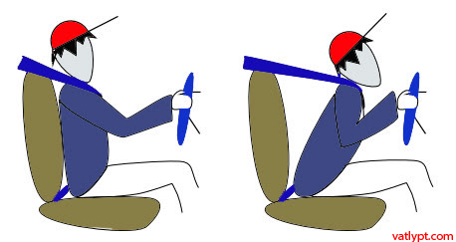

PHIẾU HỌC TẬP SỐ 3
Vận dụng mối liên hệ ở phương trình để giải thích các hiện tượng sau:
Câu a:Xe đua thường có khối lượng nhỏ
Câu b:Người chơi quần vượt muốn bóng chuyển động thật nhanh để ghi điểm thì đánh mạnh.
Câu c:Hãy giải thích lí do tốc độ giới hạn quy định cho xe tải thường nhỏ hơn của xe con.
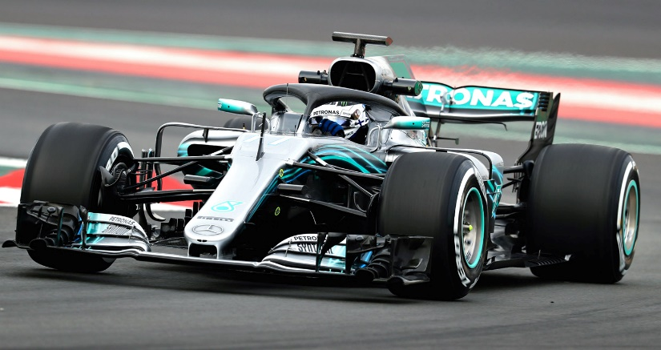

2. Học sinh : - Ôn lại những vấn đề đã được học về lực.
- SGK, vở ghi bài, giấy nháp.
III. TIẾN TRÌNH DẠY HỌC
Hoạt động 1: Mở đầu: Tạo tình huống học tập( 10 phút)
a. Mục tiêu: - Ôn tập kiến thức cũ.
- Đặt vấn đề vào bài mới: xác định chuyển động của vật khi không còn lực tác dụng.
b. Nội dung: Học sinh ôn tập lại kiến thức cũ và tiếp nhận vấn đề mới từ giáo viên
c. Sản phẩm: Kết quả kiểm tra kiến thức cũ của HS. Câu trả lời cho vấn đề mới của HS.
d. Tổ chức thực hiện:
GV kiểm tra bài cũ với trò chơi “Triệu phú kiến thức? ” :
Luật chơi:
- GV chiếu các câu hỏi, đại diện nhóm HS sẽ giơ bảng chọn đáp án, nhóm nào sai sẽ bị loại và bị ghi nhận lại tên. Nhóm nào đúng sẽ trả lời tiếp các câu hỏi của GV.
Trò chơi kết thúc khi đã trả lời hết các câu hỏi hoặc không còn HS tham gia. Các HS bị loại sẽ vào vai trò hỗ trợ các bạn thi, nếu hỗ trợ đúng sẽ dược gạch tên, các HS chiến thắng sẽ nhận được điểm cộng hoặc điểm GV cho.
GV cho HS quan sát hình ảnh:
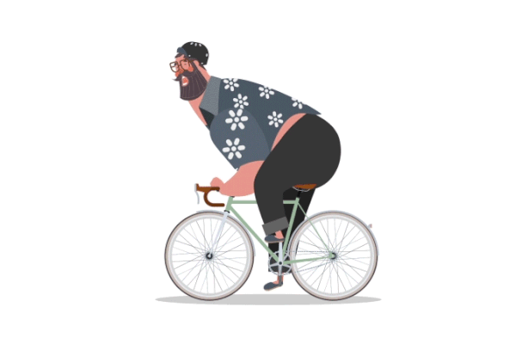
GV đặt vấn đề: Chúng ta đều biết rằng nếu một vât bị biến đổi chuyển động thì phải có lực tác dụng lên nó. Tuy nhiên tác dụng của lực đối với chuyển động có ảnh hưởng như thế nào?
Các định luật về chuyển động của Newton là một hệ thống gồm 3 định luật đặt nền móng cơ bản cho cơ học cổ điển, là những định luật có thể ứng dụng và giải thích rất nhiều những hiện tượng trong cuộc sống. Chúng mô tả mối quan hệ giữa một vật thể và các lực tác động cũng như chuyển động của vật thể đó. Để hiểu rõ hơn các vấn đề này, chúng ta sẽ cùng tìm hiểu bài học:
BA ĐỊNH LUẬT NEWTON VỀ CHUYỂN ĐỘNG
Hoạt động 2: Hình thành kiến thức
Hoạt động 2.1:Tìm hiểu định luật I Newton( 15 phút)
a. Mục tiêu: - HS phát biểu được định luật I Newton.
- HS lấy được ví dụ minh họa cho định luật.
b. Nội dung: Học sinh thực hiện nhiệm vụ theo nhóm hoàn thành yêu cầu dựa trên gợi ý của giáo viên
c. Sản phẩm: I. Định luật I Newton
- Vật sẽ đứng yên hoặc chuyển động thẳng đều mãi mãi trừ khi có hợp lực khác không tác dụng lên vật.
- Trạng thái đứng yên hoặc chuyển động thẳng đều được gọi là trạng thái cân bằng của vật.
d. Tổ chức thực hiện:
Bước 1: Giáo viên chuyển giao nhiệm vụ: thực hiện Phiếu học tập số 1
Bước 2: Học sinh thực hiện nhiệm vụ theo nhóm
Bước 3: Báo cáo kết quả và thảo luận
- Đại diện 1 nhóm trình bày.
- Học sinh các nhóm khác thảo luận, nhận xét, bổ sung và sữa lỗi về câu trả lời của nhóm đại diện.
Đáp án dự kiến phiếu học tập số 1
Câu 1: Khi ta tác dụng lực lên xe thì xe chuyển động, ngừng tác dụng lực thì xe chuyển động chậm dần và dừng lại. Nhiều hiện tượng tương tự khiến ta nhận định phải có lực để duy trì chuyển động của vật. Nhận định này không đúng. Ví dụ:
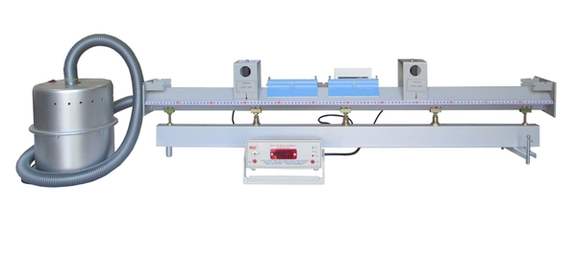
Vật tiếp tục chuyển động đều trên đệm khí khi thôi tác dụng lực
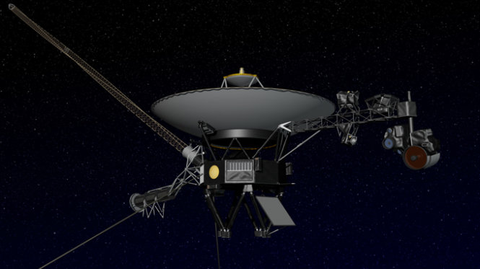
Tàu vũ trụ vẫn chuyển động thẳng đều khi không có lực tác dụng

Xe đạp vẫn chuyển động khi ngừng đạp
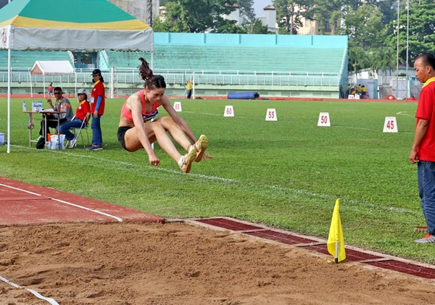
Vận động viên vẫn bay về phía trước khi không còn lực đẩy
Câu 2:Nguyên nhân làm vật dừng lại là do lực ma sát tác dụng lên vật có chiều ngược chiều với chuyển động, có tác dụng cản trở chuyển động, làm vật chuyển động chậm dần rồi dừng lại.
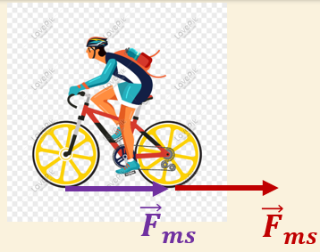


Câu 3:Vật đang chuyển động, nếu ngừng lực tác dụng lên vật thì để vật chuyển động với tốc độ đang có ta cần loại bỏ lực ma sát tác dụng vào vật.
Nếu có lực ma sát tác dụng lên vật thì để vật có thể duy trì tốc độ đang có thì lực đẩy lên vật phải triệt tiêu với lực ma sát.
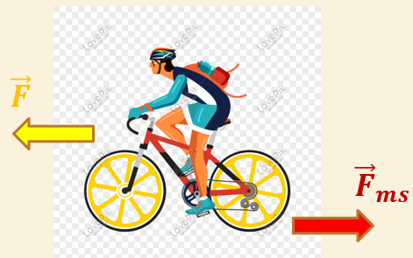
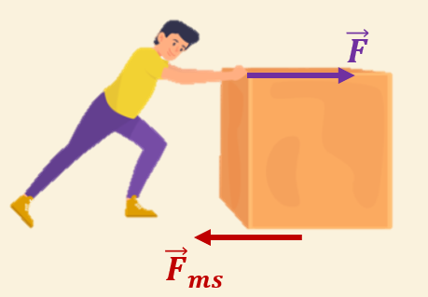
Bước 4: GV nhận định: Các vật chuyển động chậm dần hoặc đứng yên khi không còn lực tác dụng là do có một lực khác cản trở chuyển động của vật như: ma sát, lực cản…Nếu không còn lực cản đó hoặc như thí nghiệm của Galilei, các lực tác dụng lên vật có hợp lực bằng 0 thì vật có thể duy trì được tốc độ hiện có. Từ những điều đã quan sát và thí nghiệm, Newton đã đưa ra được nội dung của Định luật I:
- Vật sẽ đứng yên hoặc chuyển động thẳng đều mãi mãi trừ khi có hợp lực khác không tác dụng lên vật.
- Trạng thái đứng yên hoặc chuyển động thẳng đều được gọi là trạng thái cân bằng của vật.
Hoạt động 2.2: Tìm hiểu về khái niệm quán tính( 10 phút)
a. Mục tiêu: - HS nêu được khái niệm quán tính.
- Giải thích được hiện tượng quán tính trong một số trường hợp thực tế.
b. Nội dung: Học sinh thực hiện nhiệm vụ theo nhóm hoàn thành yêu cầu dựa trên gợi ý của giáo viên
c. Sản phẩm: Quán tính: Các vật đều không thể ngay lập tức thay đổi vận tốc mà luôn có xu hướng duy trì trạng thái chuyển động hay đứng yên đang có. Đặc điểm này được gọi là quán tính của vật.
d. Tổ chức thực hiện:
Bước 1: Giáo viên chuyển giao nhiệm vụ: thực hiện Phiếu học tập số 2
Bước 2: Học sinh thực hiện nhiệm vụ theo nhóm
Bước 3: Báo cáo kết quả và thảo luận
- Đại diện 1 nhóm trình bày.
- Học sinh các nhóm khác thảo luận, nhận xét, bổ sung và sữa lỗi về câu trả lời của nhóm đại diện.
Đáp án dự kiến phiếu học tập số 2
Câu 1: Khi xe phanh gấp thì người ngồi trên ô tô bị nghiêng về phía trước vì khi đó chiếc xe có thể dừng lại, nhưng người ngồi trên xe vẫn có xu hướng duy trì trạng thái chuyển động về phía trước nên lúc đó người sẽ bị nghiêng về phía trước.
Câu 2: Ý nghĩa của việc đeo dây an toàn khi ngồi trên xe sẽ giữ người ở trên ghế, giúp cho người không bị lao về phía trước hạn chế thương vong.
Câu 3: Để rau vào rổ, khi vẫy, rau bị rổ cản lại, nước theo quán tính bị văng ra ngoài từ các lỗ nhỏ của rỗ.
Bước 4: - Giáo viên tổng kết đánh giá kết quả thực hiện nhiệm vụ học tập của học sinh: Quán tính là xu hướng duy trì trạng thái chuyển động hay đứng yên hiện đang có. Định luật I của Newton nói về tính chất này, nó còn được gọi là Định luật quán tính.
- GV có thể yêu cầu HS nêu thêm các ứng dụng của quán tính trong thực tế cuộc sống. GV có thể chia 2 nhóm để HS các nhóm lần lượt nêu và thi đua. Nhóm nào hết ví dụ thì thua trước.
- HS có thể nhận thức được có rất nhiều ứng dụng quán tính trong cuộc sống: đang đi vấp cục đá bị té nhoài về phía trước, xe rẽ trái thì người ngồi trong xe bị nghiêng sang phải, giũ sạch bụi trong quần áo băng cách vung quần áo thật mạnh…
Hoạt động 3: Luyện tập( 5 phút)
a. Mục tiêu: - HS hệ thống hóa kiến thức và vận dụng giải bài tập về nhà
b. Nội dung: Học sinh thực hiện nhiệm vụ theo nhóm hoàn thành yêu cầu dựa trên gợi ý của giáo viên
c. Sản phẩm: Kiến thức được hệ thống và hiểu sâu hơn các định nghĩa.
d. Tổ chức thực hiện:
Bước 1: Giáo viên chuyển giao nhiệm vụ
HS thực hiện phần Luyện tập 1 (SGK trang 58)
Bước 2: Học sinh thực hiện nhiệm vụ theo nhóm
Bước 3: Báo cáo kết quả và thảo luận
- Đại diện 1 nhóm trình bày.
- Học sinh các nhóm khác thảo luận, nhận xét, bổ sung và sữa lỗi về câu trả lời của nhóm đại diện.
Đáp án phần Luyện tập
Luyện tập 1 trang 58 Vật Lí 10:
a) Xe đua thường có khối lượng nhỏ vì khi xe có khối lượng càng nhỏ thì mức quán tính của xe càng nhỏ và gia tốc của xe càng lớn giúp cho xe dễ dàng thay đổi chuyển động,
b) Người chơi quần vợt muốn bóng chuyển động thật nhanh để ghi điểm thì đánh càng mạnh vì khi có lực tác dụng càng lớn vào vật làm cho gia tốc của vật càng lớn tức độ thay đổi vận tốc lớn và làm cho bóng chuyển động càng nhanh.
c) Tốc độ giới hạn quy định cho xe tải thường nhỏ hơn của xe con vì xe tải có khối lượng lớn hơn xe con, tức là mức quán tính lớn của xe tải lớn hơn xe con. Nếu xe tải chuyển động với tốc độ càng cao, khi muốn thay đổi chuyển động phải mất thời gian dài hơn, đồng nghĩa với việc nếu xảy ra va chạm hoặc tình huống giao thông bất ngờ xe tải không thể xử lí kịp, dẫn đến các hậu quả đáng tiếc.
Hoạt động 4: Vận dụng( 5 phút)
a. Mục tiêu:- Giúp học sinh tự vận dụng, tìm tòi mở rộng các kiến thức trong bài học và tương tác với cộng đồng. Tùy theo năng lực mà các em sẽ thực hiện ở các mức độ khác nhau.
b. Nội dung: Học sinh thực hiện nhiệm vụ ở nhà theo nhóm hoặc cá nhân
c. Sản phẩm: Bài tự làm vào vở ghi của HS.
d. Tổ chức thực hiện:
Thử thách: “Làm ôtô chạy bằng bóng bay”
Dụng cụ: 1 vỏ chai nhựa; 2 ống hút; 4 nắp chai nhựa; bong bóng; ống dẫn; chân nhang
Chế tạo: Đục lỗ ngay tại tâm của các nắm chai, sau đó cắm mỗi chân nhang vào mỗi nắp chai. Cắt đoạn ống hút sao cho vừa với chiều ngang của vỏ chai nhựa, cố định hai đoạn ống hút ở hai phần của chai nhựa làm ống trục bánh xe. Tiếp theo, luồng các chân nhang đã có một nắp chai qua 2 ống hút, tiếp đến, cắm đầu còn lại của tăm nhang vào nắp chai. Kế tiếp, dùng dây thun buộc bong bóng vào một đầu ống dẫn và cuối cùng cố định ống dẫn + bóng bóng lên vỏ chai, phía trên so với bánh xe.
GV có thể tổ chức một cuộc thi ngoại khóa “Đua xe bong bóng”
